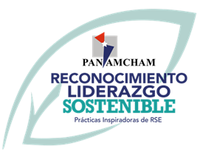

CARTA DE INTENCIÓN
Enviar antes del 15 febrero de 2019 al egomez@panamcham.com
Panamá,día de mes de 2019

Señores
Cámara Americana de Comercio e Industrias de Panamá (AmCham)

Asunto: Intención de participación en el Reconocimiento Liderazgo Sostenible 2019

Estimados señores:

En mi calidad de [representante legal/otra función autorizada] de la empresa [nombre de la organización], manifestamos nuestra intención de participar en el Reconocimiento Liderazgo Sostenible 2019 con la práctica/programa [título de la práctica/programa].

Por la presente manifestamos que nuestra organización no se encuentra bajo procesos legales en curso o con sentencia firme afectando la reputación y credibilidad del fin último de la práctica/programa postulante.

La persona encargada de completar y registrar el formulario de postulación online es [nombre y apellido], [cargo] y quedará como persona contacto para cualquier futura comunicación en relación con el Reconocimiento Liderazgo Sostenible 2019.

Email Persona Contacto* __________________ *obligatorio
Email secundario (opcional) _______________
Teléfono persona contacto* ________________

Saludos cordiales,

_______________________________ _______________________________

[nombre y apellido] [nombre y apellido]
representante legal/otra función autorizada cargo persona contacto

